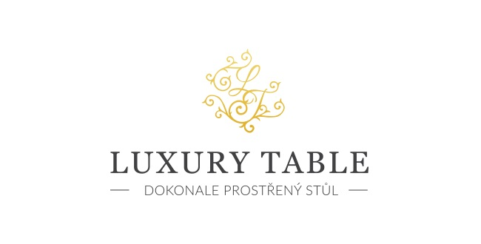

13. 5. 2020

TZ – NOVINKA – Oslavte příchod teplého počasí přírodními vzory a jasnými barvami

Francouzský výrobce textilií Garnier Thiebaut je známý svými luxusními materiály a krásnými vzory, které zdobí hotely či ambasády po celém světě. Letní novinky této značky vzhlížejí k přírodním motivům a rozzáří každý stůl na terase či zahradě. Vyberte si produkty, které dodají šmrnc posezení pod širým nebem.

Ubrusy, utěrky a běhouny z kolekce Mille Pepinieres zdobí veselé kresby květin na bílém podkladu. Levandule, slunečnice či keř citronovníku v květináči potěší každého zahradníka či zahradnici. Kolekce Jardin Aromatique Floraison vzhlíží k bylinkovému záhonu připomínající rozkvetlou louku. Ubrusu a běhounu dominuje zelená, fialová a šedá na bílém podkladu. Kolekce Mille Cachemire, Mille India a Mille Holi našly inspiraci v estetice indického subkontinentu. Mille Holi a Mille India se vrací ke kombinacím výrazných barev, které si zákazníci Garnier Thiebaut tolik oblíbili. Do čtvercových polí vepsali designeři značky klasické indické vzory. Kolekce Mille Cachemire si hraje s klasickým paisley vzorem, který oživují hravé barvy a drobné detaily.

Všechny textilie jsou vyrobeny ze stoprocentní vysokogramážní bavlny. Ubrusy a běhouny Aromatique Floraison jsou utkané z kombinace kvalitní bavlny a lnu. Produkty si můžete prohlédnout v prodejně Villeroy & Boch ve 3. patře obchodního domu Kotva na náměstí Republiky v Praze nebo v e-shopu na www.luxurytable.cz.

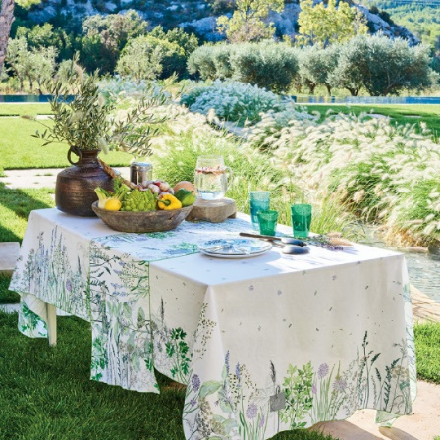
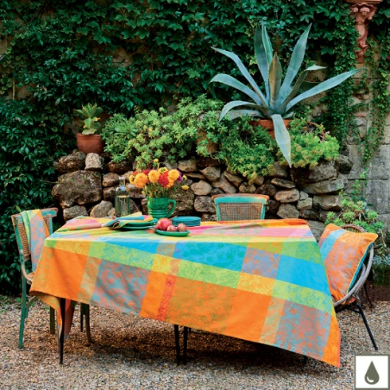
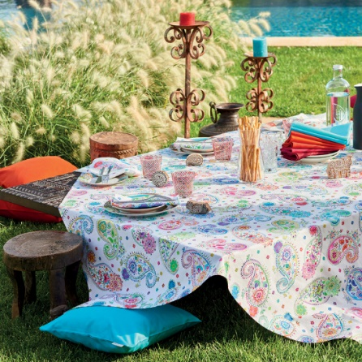

Kontakty: Mediální servis:

Prodejna Villeroy & Boch cammino…
Obchodní dům Kotva – 3. patro Dagmar Kutilová
Praha 1 - náměstí Republiky e-mail: kutilova@cammino.cz
www.luxurytable.cz tel.: +420 606 687 506
www.facebook.com/luxurytable.cz www.cammino.cz

